Отчет
о мероприятиях антинаркотической направленности
в библиотеках муниципального образования Павловский район
за март 2025 года.
№  п/п | Наименование муниципального образования | Наименование мероприятия  (краткая информация о мероприятии, скриншот) | Место проведения, ссылки на используемые сайты | Дата, время проведения | Кол-во просмотров/посетителей
1 | Упорненское СП | 04 марта в МБУ "Библиотека МО Упорненское СП" прошел тематический час «Быть здоровым – значит быть счастливым», где с ребятами обсудили правила здорового образа жизни: правильное питание, физические нагрузки, режим дня, гигиена. Ребята активно участвовали в дискуссиях, отвечали на вопросы.  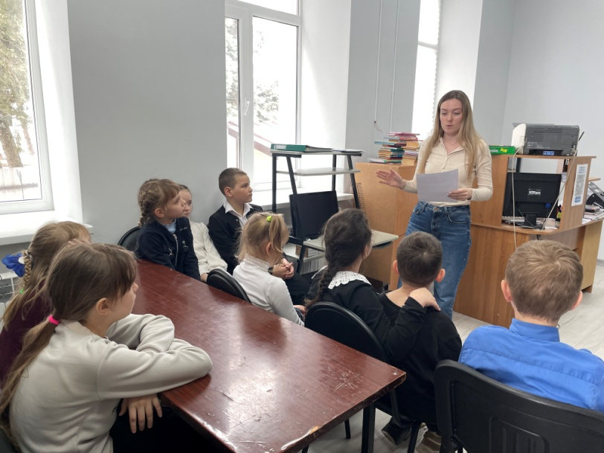 | х.Упорный, ул.Ленина, 30  МБУ «Библиотека МО Упорненское СП»  https://bibl-upor.pavkult.ru/item/2157540  https://vk.com/bibl.upor?w=wall-204749909_800 | 04.03.2025  13.00 | 0  просмотров/10посетителей
2 | Упорненское СП | 04 марта в МБУ «Библиотека МО Упорненское СП» был проведен показ фрагмента, направленного на профилактику негативных явлений.  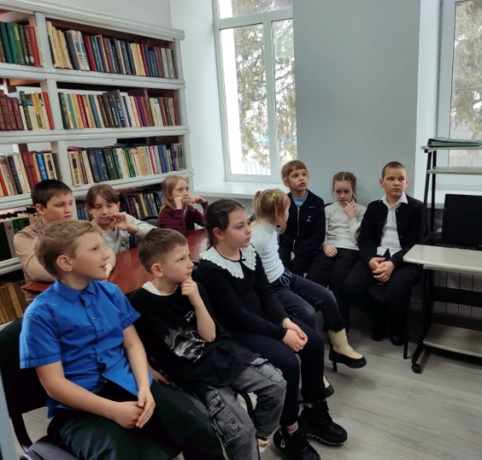 | х.Упорный, ул.Ленина, 30  МБУ «Библиотека МО Упорненское СП»  https://bibl-upor.pavkult.ru/item/2157547  https://vk.com/bibl.upor?w=wall-204749909_801 | 04.03.2025  13.30 | 0  просмотров/10 посетителей

Директор МБУ «Библиотека МО Упорненское СП» Павловского района А.С. Журавлева

